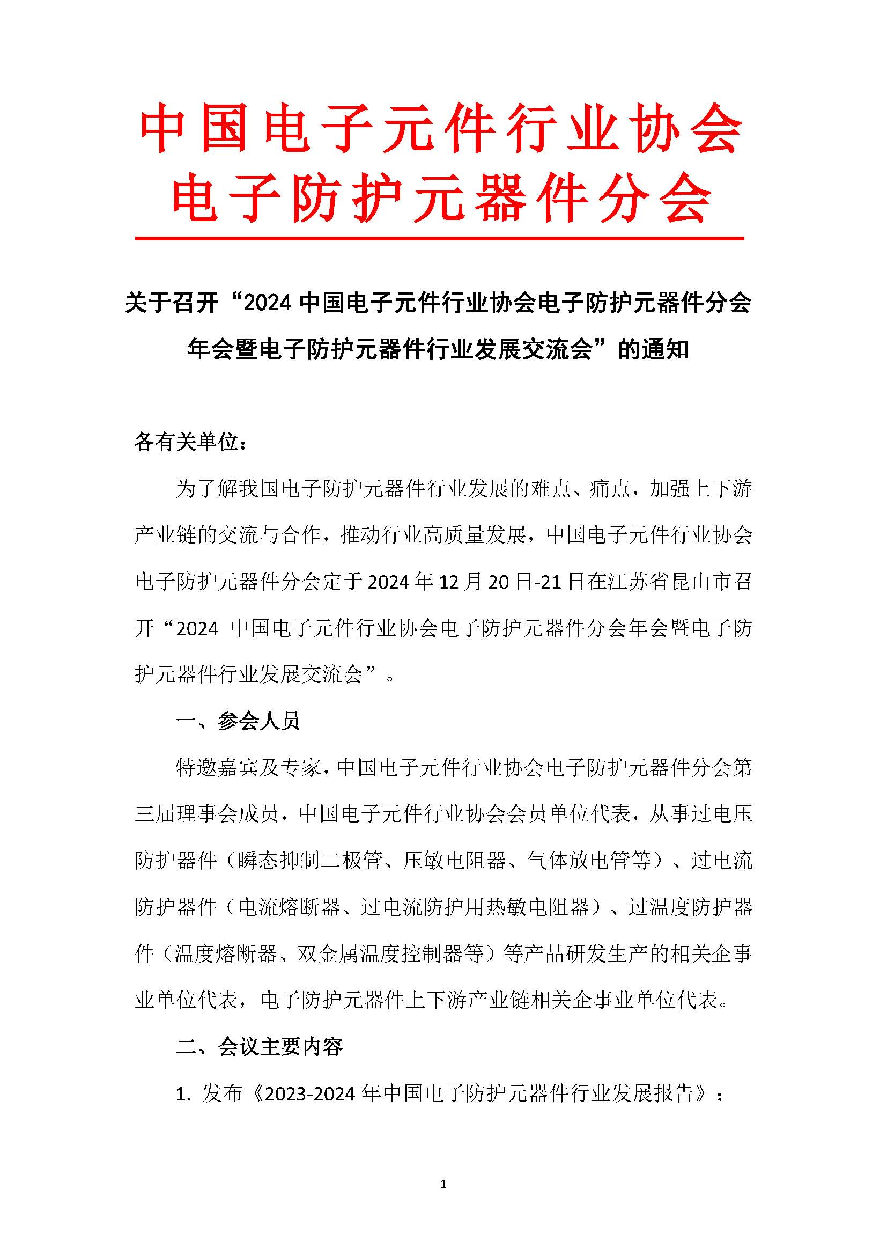

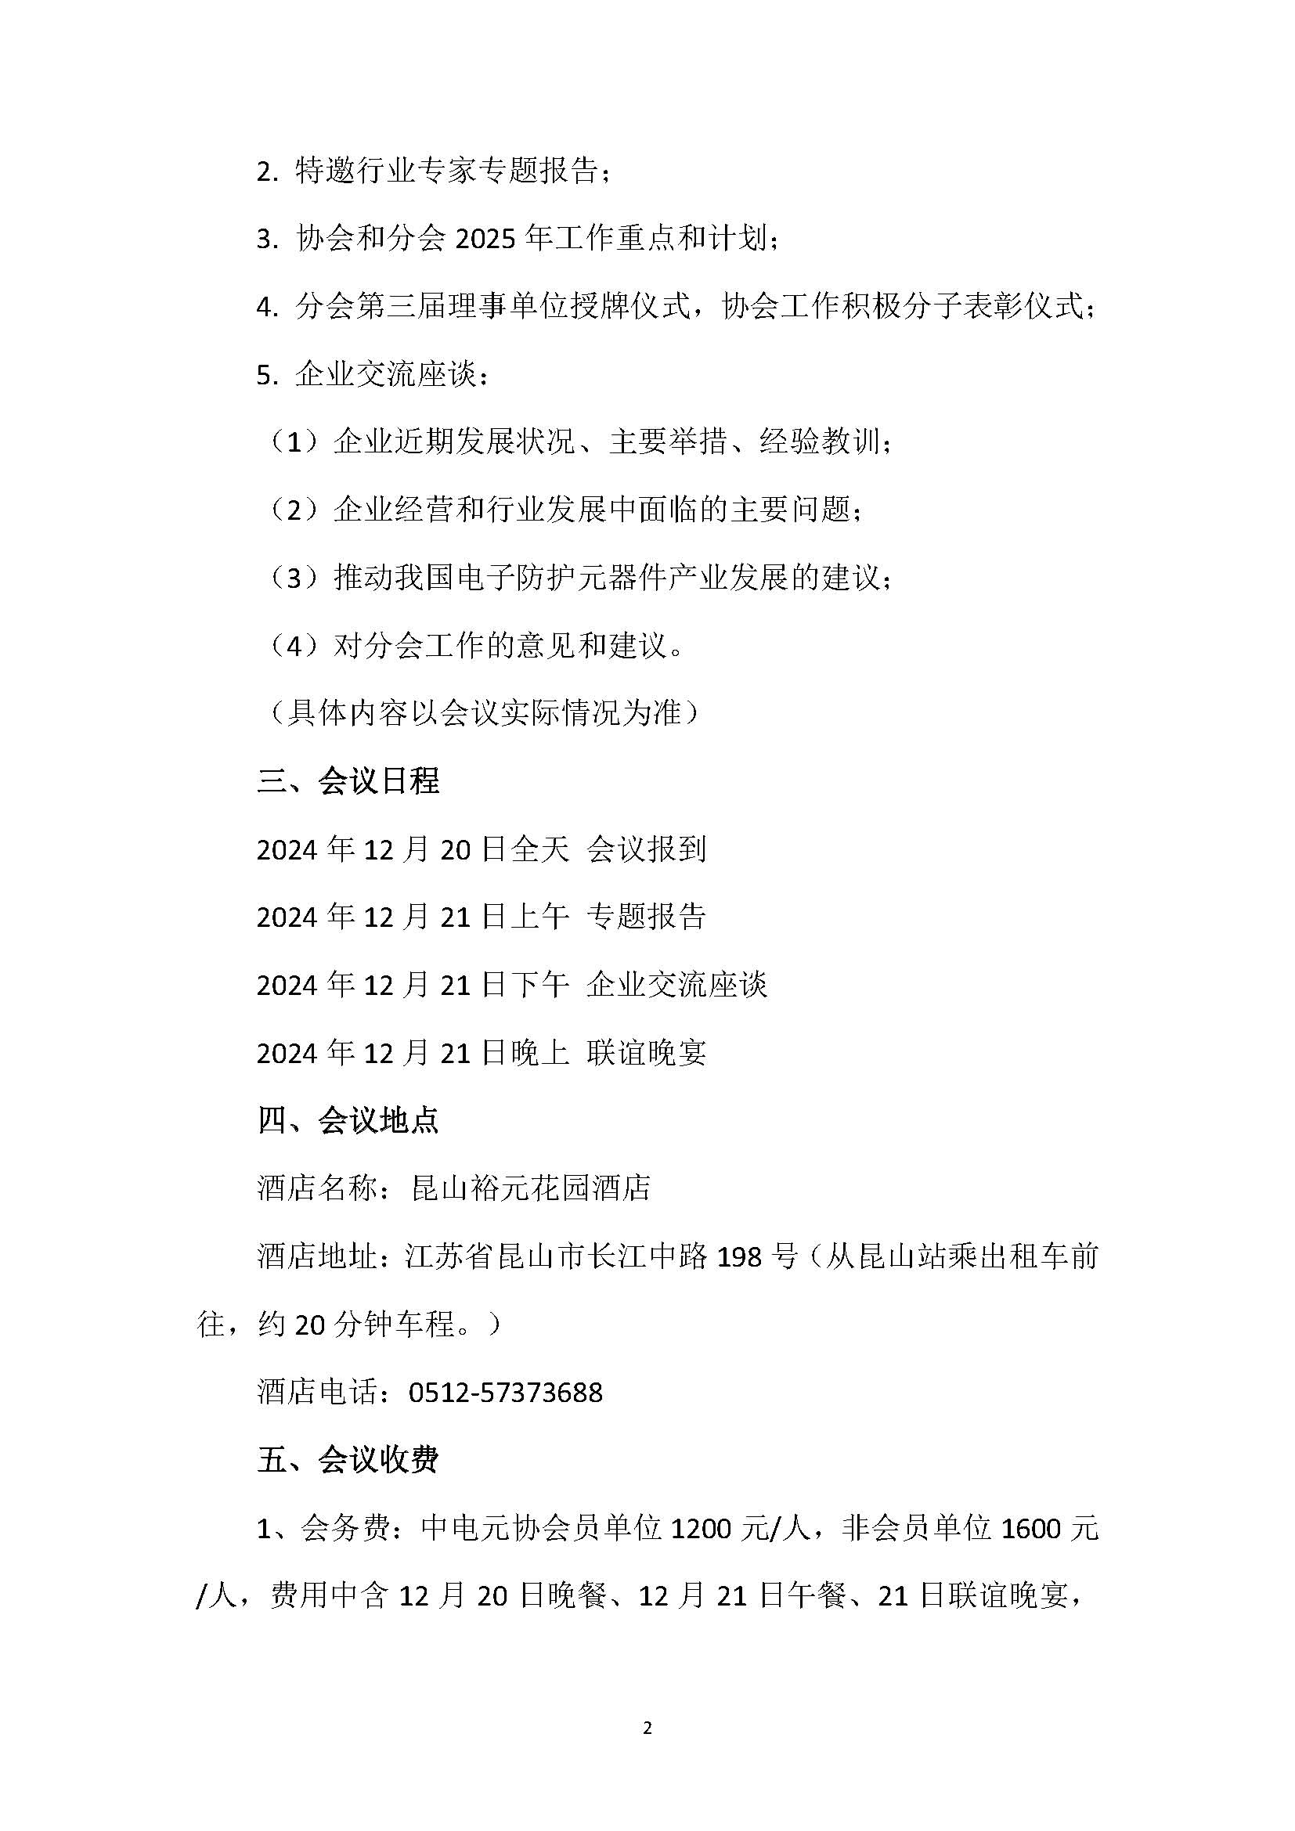

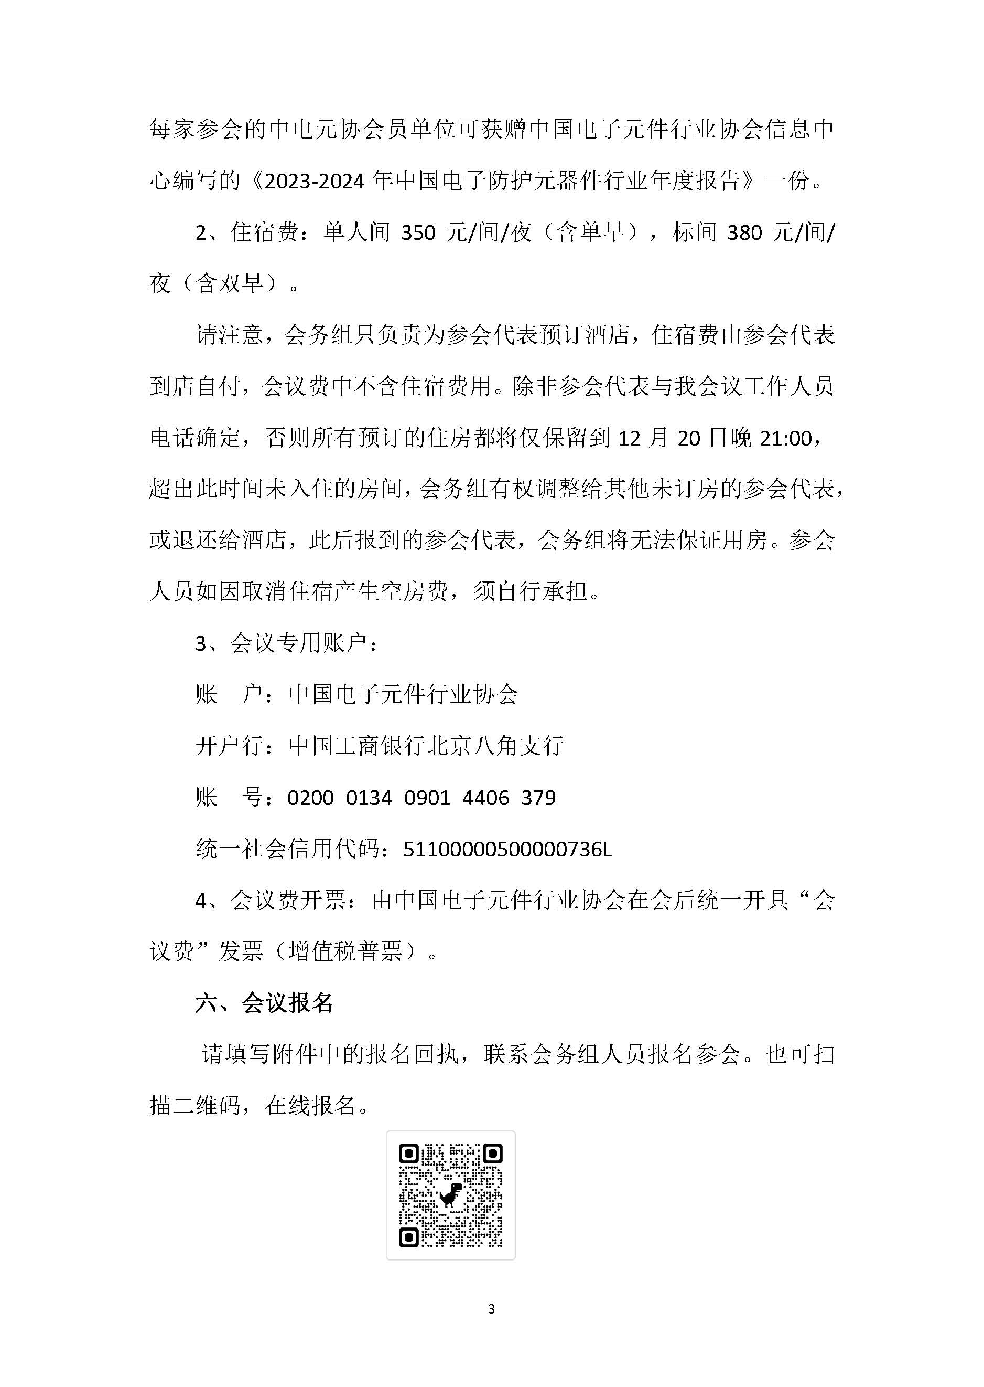

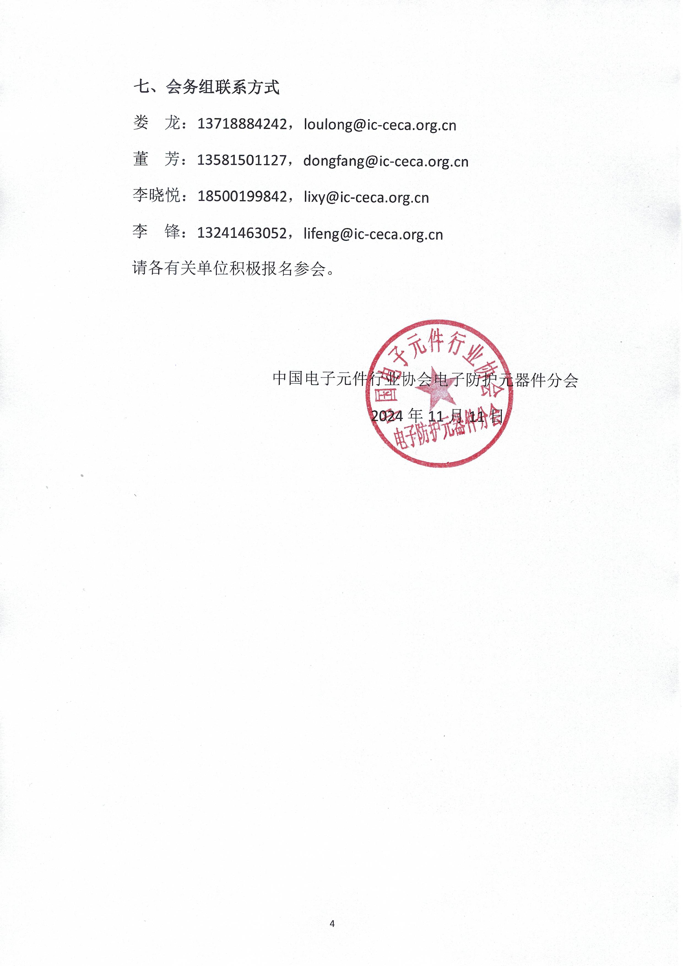

**“2024中国电子元件行业协会电子防护元器件分会年会**

**暨电子防护元器件行业发展交流会“参会回执表**

**单位名称（盖章）：**

联系人姓名： 职务：

联系电话： E-mail： 手机：

**参会人员信息**

|  |  |  |
| --- | --- | --- |
| **姓 名** | **职 务** | **手机号码** |
|
|  |  |  |
|  |  |  |
|  |  |  |
|  |  |  |
|  |  |  |

**会议费合计： 元（大写）**

**预订会议酒店：**

|  |  |  |  |  |  |
| --- | --- | --- | --- | --- | --- |
| **酒店** | **房间类型** | **价格(元/间/晚)** | **房间数** | **入住时间** | **退房时间** |
| **昆山裕元花园酒店** | 单间 | 350（含单早） |  |  |  |
| 标间 | 380（含双早） |  |  |  |

请将回执表于**12月10日**前，以传真或邮件形式发送至本次会议会务组联系人邮箱，并于三日内将会议费汇至“2024中国电子元件行业协会电子防护元器件分会年会暨电子防护元器件行业发展交流会”指定账户。